Spieltag | Aufstellung und Bericht | Spieler des Tages
20. Spieltag H  Rostocker FC  13:2 (9:0) | Leo Bera - Jakob Rätzel, Theo Stein (2) - Leopold Großklaus (3), Matheo Venohr (3), Mattis Bock (1) - Melvin Galinsky; Richard Bauer (3), Tim-Lukas Eick (1)  Mit dem 17. Saisonsieg wurde die Qualifikation für die Landesmeisterschaftsendrunde endgültig unter Dach und Fach gebracht. In der ersten Halbzeit wurde der Gegner von einem hochkonzentrierten Hansa-Team geradezu überrollt. Matheo schoss wettbewerbsübergreifend sein 100. Saisontor und der Sieger stand frühzeitig fest.  Über die zweite Halbzeit decken wir lieber den Mantel des Schweigens, denn die Konzentration und damit die Spielidee gingen vollends verloren. Einzelaktionen bestimmten jetzt das Geschehen.  Am letzten Spieltag muss nun nur noch ein Sieg gegen Güstrow her, zusätzlich leisten die Bargeshäger mit wenigstens einem Unentschieden gegen Fördekader Schützenhilfe und dann ist auch noch die Meisterschaft drin. | 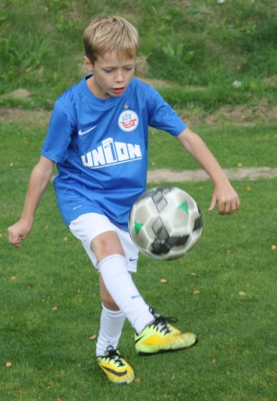  3 Tore gegen seinen Lieblingsgegner: "Poldi" Großklaus

